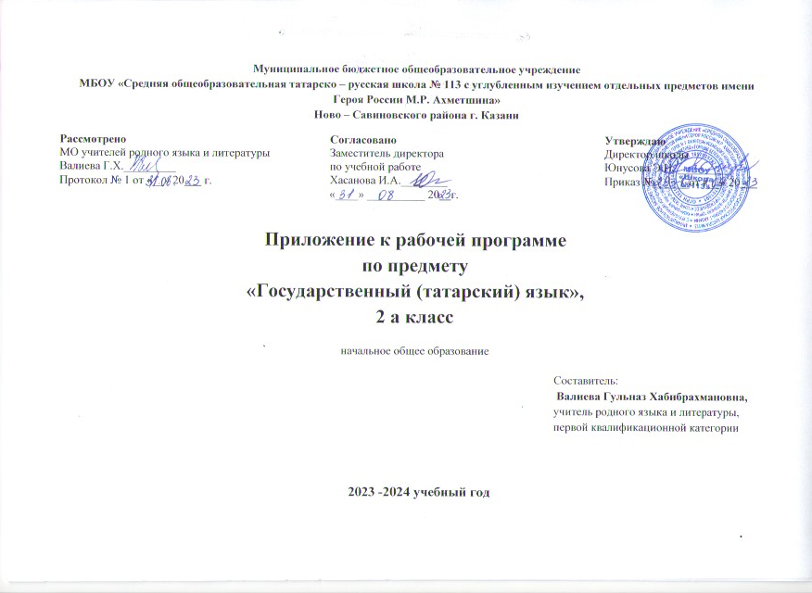

КАЛЕНДАРНО-ТЕМАТИЧЕСКОЕ ПЛАНИРОВАНИЕ
2 класс, 3 часа в неделю, всего – 102 час.

№ | Тема урока |  | Дата
№ | Тема урока | Количество часов | План | Факт
 | 1 четверть – 24 час.
 | Мир моего «Я» - 26 ч.
1. | Добрый день! 1 сентября. Вводный урок. | 1
2. | Повторение. Я в школе. Частицы –мы / -ме, түгел. Утвердительные и отрицательные ответы да/нет. | 1
3. | Повторение. Я в школе. Вопрос “Сколько время?”; “Что делаешь?” | 1
4. | Повторение. Буквы татарского алфавита. Семья. Личные местоимения «без», «сез», «алар» | 1
5. | Повторение. Вопросы: “Это кто? Это что?”. Семья. Личные местоимения «без», «сез», «алар» | 1
6. | Повторение. Моя семья. Знакомтесь, это – я. | 1
7. | Повторение. Знакомтесь, это – я. | 1
8. | Повторение. Умение задавать вопросы. | 1
9. | Повторение темы «Добрый день!» | 1
10. | Люблю чистоту. Мое тело. | 1
11. | Люблю чистоту. Мое тело. Вопросы: «Это что?». «Сколько?» | 1
12. | Мое тело. Количественные числительные. Числа от 1 до 100. | 1
13. | Мое тело. Вопросительное местоимение «какой?». Структура простых предложений с числительными, с прилагательными. | 1
14. | Числительные. Использование числительных в диалоге. | 1
15. | Устное описание по картине. Структура простых предложений с числительными, с прилагательными. Конструкция выражения «У меня есть/нет» | 1
16. | Устное описание по картине. Структура простых предложений с числительными, с прилагательными. Конструкция выражения «У него есть/нет» | 1
17. | Мое тело. Устное описание по картине. Структура простых предложений с числительными, с прилагательными. | 1
18 | Повторение темы “Мое тело”. | 1
19 | Одежда. Конструкция «имя существительное + есть/нет, одеваю» в ед. числе. | 1
20 | Одежда. В магазине. Конструкция «Что покупаешь?» | 1
21 | Одежда. В магазине. Конструкция «… сколько стоит?» | 1
22 | Составление диалога «В магазине». Модальные слова «кирәк» / «кирәкми» | 1
23. | Проверочная работа по темам «Мир моего «Я». | 1
24. | Повторение. Работа над ошибками. | 1
 | 2 четверть – 24 час.
25 | Одежда. Времена года. Конструкция «Зимой/ летом/ весной/ осенью что одевают?» | 1
26 | Одежда. Времена года. Конструкция «Зимой/ летом/ весной/ осенью что одевают?» | 1
 | «Мир моих увлечений» - 7 ч
27 | Татарская национальная одежда. Прилагательные, антонимы. | 1
28 | Спортивная одежда. Прилагательные антонимы. | 1
29 | Одежда. Составление диалога с антонимами | 1
30 | Одежда. Времена года. Вопрос “Где?” | 1
31 | Одежда. Времена года. Конструкция «Зимой/ летом/ весной/ осенью что одевают?» Вопросительное местоимение «кайчан?» | 1
32 | Составление устного рассказа по теме «Одежда» | 1
33 | Одежда. Повторение и закрепление. | 1
 | Мир вокруг меня. – 21 ч.
34 | Домашние животные. Частица “түгел” | 1
35 | Дикие звери. В лесу. Имена прилагательные. | 1
36 | Дикие звери. В лесу. Составление простых предложений с прилагательными. | 1
37 | Домашние животные. Польза. | 1
38 | Составление диалога «Кто/что дает?» | 1
39 | Мой домашний питомец. Вопросы: «Сколько лет, какого цвета, что делает, что кушает?» | 1
40 | Мой домашний питомец. Составление диалога расспроса. Союзы «ә», «һәм», «ләкин». | 1
41 | Мой домашний питомец. Составление рассказа. | 1
42 | Кто живет в лесу, а кто на ферме? Устный рассказ описание по картине | 1
43 | Сказка «Теремок». | 1
44 | Текст «В цирке». | 1
45 | Контрольная работа по теме «Животные». | 1
46 | Времена года. Работа над ошибками. | 1
47 | Прогноз погоды | 1
48 | Конструкция «Какой сегодня день? Что я одеваю?». Окончание –лы/-ле у прилагательных. | 1
 | 3 четверть – 30 час.
49 | Конструкция «Какой сегодня день? Что я одеваю?» Окончание –лы/-ле у прилагательных. | 1
50 | Прогноз погоды в мире. Изменение глагола настоящего времени по лицам и числам в утвердительной форме. | 1
51 | Прогноз погоды в мире. Изменение глагола настоящего времени по лицам и числам в утвердительной форме. | 1
52 | Прогноз погоды в космосе. Отрицательная форма глагола настоящего временив 3 лице единственном числе. | 1
53 | Прогноз погоды на улице. Текст «Ягодный дождь». Отрицательная форма глагола настоящего времени в 3 лице единственном числе. | 1
54 | Практическая работа по теме «Прогноз погоды». | 1
 | Моя Родина – 3 ч
55 | Прогноз погоды в России. Изменение глагола настоящего времени по лицам и числам в утвердительной форме. Работа над ошибками. | 1
56 | Город. Деревня. Кто/ что делает по погоде? Изменение глагола настоящего времени по лицам и числам в утвердительной форме. Отрицательная форма глагола настоящего времени в 3 лице единственном числе. | 1
57 | Контрольная работа по теме «Прогноз погоды». | 1
 | Мир вокруг меня - 7
58 | Мой день. Кто/ что любит делать? Работа над ошибками. | 1
59 | Время. Конструкция «Утром/днем/вечером что делаешь?» Вопросительное местоимение «кайчан?» | 1
60 | Время. «Каждый день что делаешь?» Порядковое числительное. | 1
61 | Текст «Кырмыч». Вопросительное местоимение «кайчан?» | 1
62 | Комикс «Артур». Слова: «иртәнге, төшке, кичке» | 1
63 | Составление диалога – расспроса «Мой день» | 1
64 | Проектная работа «Мой день» | 1
 | Мир вокруг меня – 9 ч.
65 | Ваш дом большой? Составные имена существительные (йокы бүлмәсе, газ плитәсе) | 1
66 | Ваш дом большой? Составление диалога – расспроса о доме. | 1
67 | Глагол настоящего времени I лица единственного числа в утвердительной и отрицательной формах. | 1
68 | Имена существительные в направительном падеже.Предложения с вопросительными частицами -мы / -ме. | 1
69 | Послеложные слова «янында», «алдында», «артында», «өстендә», «астында» с именами существительными | 1
70 | Послеложные слова с именами существительными. Рассказ описание “Что есть в комнате?» | 1
71 | Контрольная работа “Моя квартира” | 1
72 | Текст “На чердаке”. Работа над ошибками. | 1
73 | Развитие речи. К. Чуковский “Мойдодыр” | 1
 | Мир вокруг меня – 5 ч
74 | Овощи и фрукты.Имена прилагательные | 1
75 | В огороде. Произношение слов со специфичными согласными звуками [къ], [гъ], [w], [җ], [ң], [һ], [ч]. | 1
76 | Что ты любишь/ не любишь? Что тебе нравится/ не нравиться? Почему? Союзы «ә», «һәм», «ләкин». | 1
77 | Овощи и фрукты. Использование сравнительной степени прилагательного (-рак/ -рәк) | 1
78 | Развитие речи. Сказка “Репка” | 1
 | 4 четверть – 24 час.
 | Мир моего «Я» - 8 ч.
79 | Овощи и фрукты. В семье кто/ что любит? | 1
80 | На базаре. Помогаю маме. Модальные слова «кирәк» / «кирәкми» | 1
81 | Повторение и закрепление темы “Овощи и фрукты”. | 1
82 | Приятного аппетита! Посуда | 1
83 | Что будем готовить? Гарниры. | 1
84 | Меню. Что на сегодня? Конструкция “Утром/ днем/ вечером я ем...” | 1
85 | Аудиотекст «На передаче «Вкусное тесто». Модальные слова «кирәк» / «кирәкми | 1
86 | Повторение и закрепление темы “Приятного аппетита!” | 1
 | Моя Родина – 16 ч
87 | Татарская народная сказка «Кто что любит?» | 1
88 | Татарская народная сказка «Кто что любит?» | 1
89 | Татарские национальные блюда. | 1
90 | Любимые блюда. Глагол настоящего времени I, II, III лица единственного числа в утвердительной и отрицательной формах. | 1
91 | Составление диалога – расспроса о любимых блюдах | 1
92 | Ждем гостей. Готовим татарские национальные блюда. | 1
93 | Текст «Завтрак в моей семье». | 1
94 | Праздники. День рождения. | 1
95 | Дни рождения. Кто что дарит? Кто чем угощает? Составление диалога – поздравления. | 1
96 | Это какой праздник? Вопросительное местоимение «кайчан?» | 1
97 | Какой сегодня праздник?День защиты детей | 1
98 | Итоговая контрольная работа. | 1
99 | Праздники. Новый год. Работа над ошибками. | 1
100 | Праздники. День защиты детей. | 1
101 | Праздники. Сабантуй. | 1
102 | Повторение и закрепление темы «Праздники. День рождения» | 1

